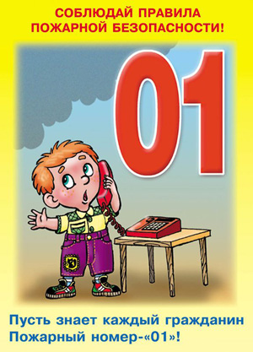

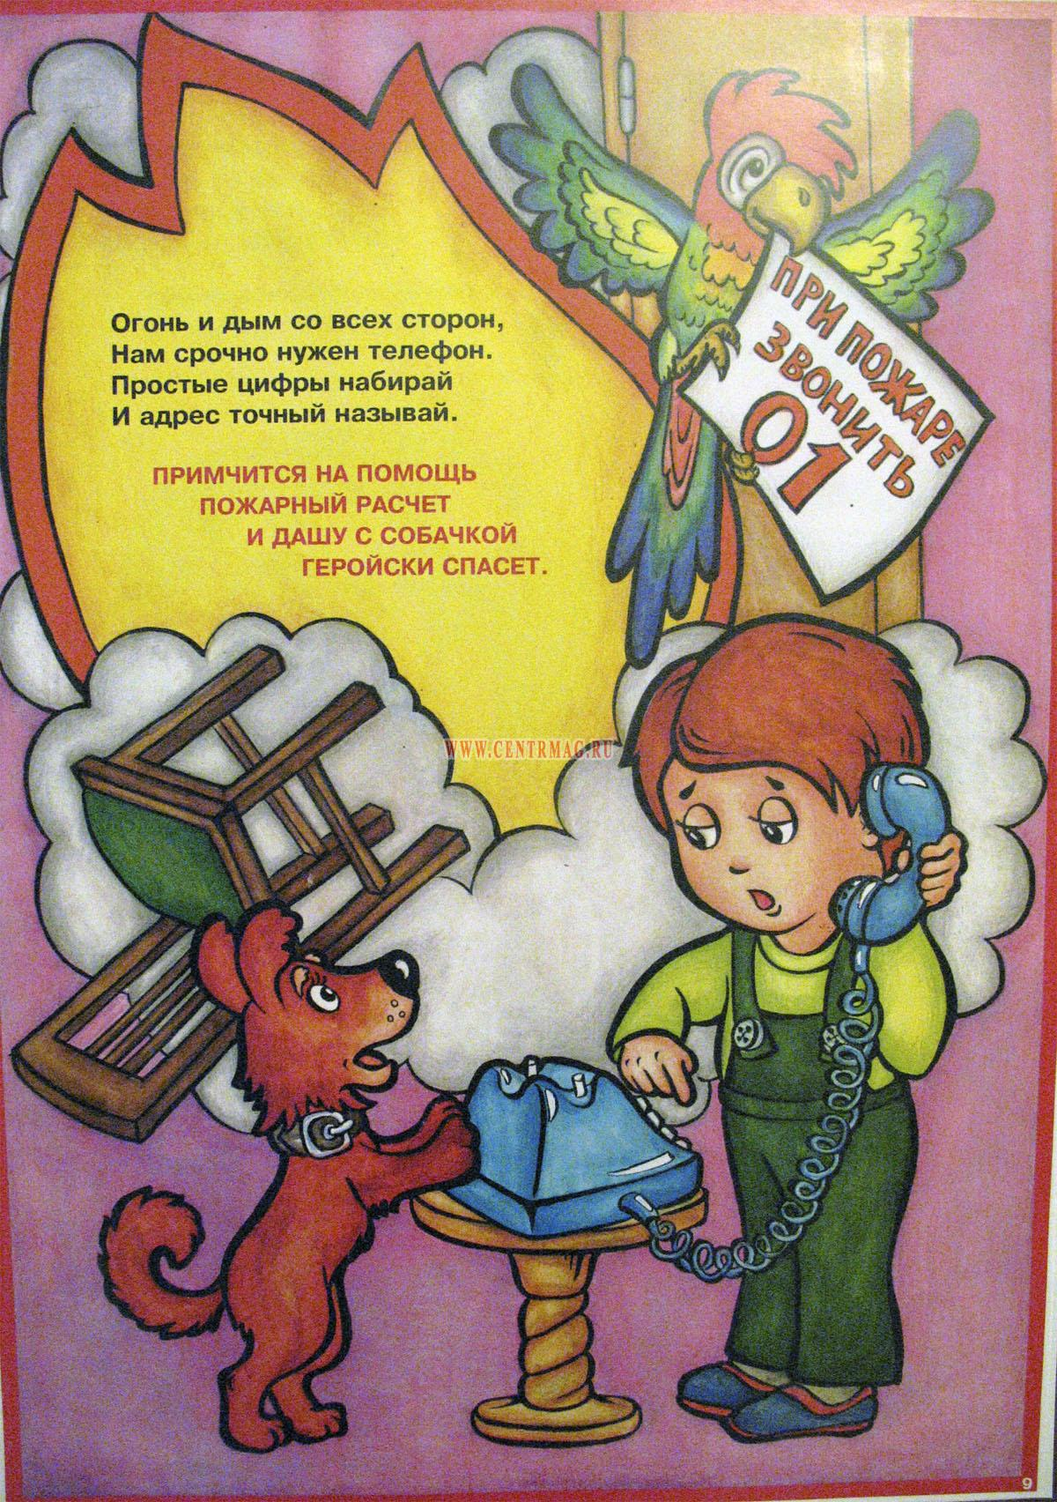
Мы с вами о работе сейчас поговорим:
Я расскажу немного о службе « ноль один »

И в праздники лютые, и в выходные дни
Пожарные на службе - совсем не спят они.
Диспетчер днём и ночью за городом следит-
Наш номер всех короче: всего лишь – « ноль один».
Вот телефон сработал - диспетчер трубку снял,
И слушая кого-то , в журнал всё записал:
Объект и его адрес, что именно горит,
И сразу кому надо об этом сообщит.
На вызов очень часто мы ездим не одни,
За нами следом мчатся « ноль два » или « ноль три ».
« 02 » - чтоб за порядком на месте проследить,
« 03 » -чтоб пострадавших в больницу увозить.
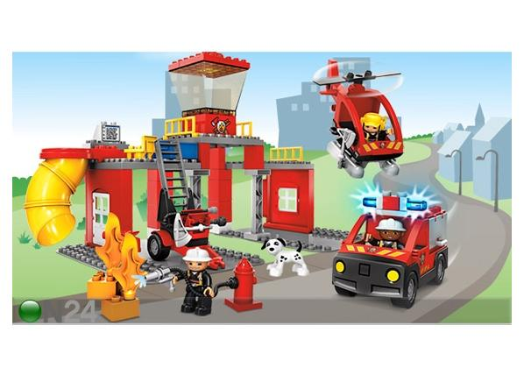
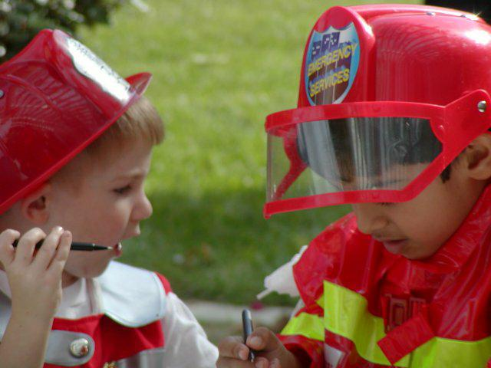
Эпикировка.
Чтоб пострадавших выносить, вести борьбу с огнём,
И сам пожарный должен быть надёжно защищен.
Как нам инструкция велит, костюм мы надеваем:
В огне, который не горит, в воде не намокает.
Защита есть на голове- пластмассовая каска,
Щиток прозрачный впереди лицо нам закрывает,
А шлейф из кожи со спины нам шею защищает,
Удобна обувь на ногах, надежная вполне,
И рукавицы на руках, чтоб не обжечь в огне.
И безопасности ремни мы носим не для важности;
Мы их, где надо, прикрепим для нашей безопасности.
Готовой к бою быть должна всегда эпикировка,
Ведь называется не зря она еще « боёвка».
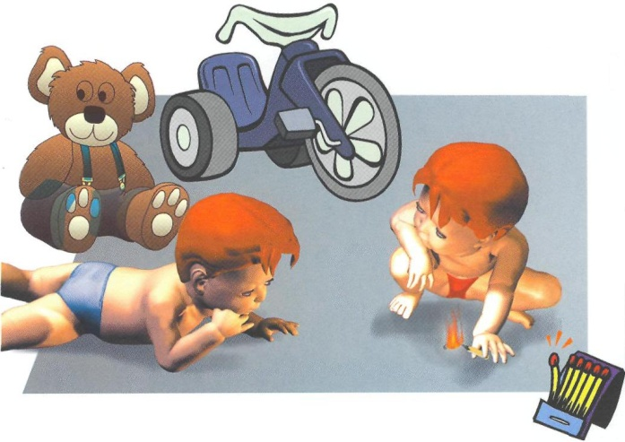

Радиостанция.
Еще радиостанцию с собою мы везём-
Мы держим связь со штабом, когда в огонь идём
Оценим обстановку и сразу сообщим,
Нужна ли нам подмога, иль справимся один.
Какие службы надо ещё предупредить,
Чтоб помогли пожарным порядок наводить.

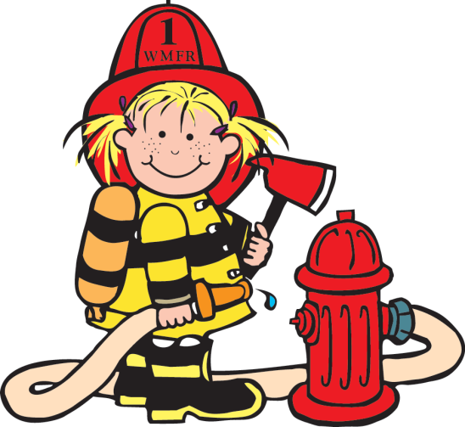
Пожарный гидрант.
На каждом водоводе с холодною водой
Гидранты установлены вдоль улиц под землёй.
Поставлен указатель на доме на стене-
Пометки о гидрантах имеются везде.
На каждом вашем доме для нас это учли,
Чтоб в случае пожара мы воду брать могли.
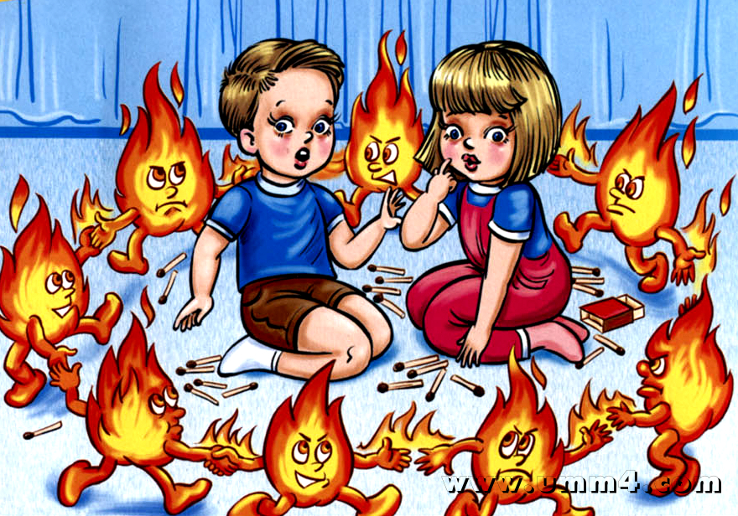
О спичках.
Чтобы не было пожара, спичками нельзя играть,
У взрослых пусть войдёт в привычку - от детей их убирать.
Ни на улицу, ни в садик спички мы не будем брать.
Тополиный пух, бумаги мы не будем поджигать.
Спичками играть не будем, зажигалку не возьмём-
И себя мы не погубим, и квартиру сбережем,
Повзрослев, тогда уж смело спички в руки мы возьмём.
Применять их будем в дело и пожар не разведём.
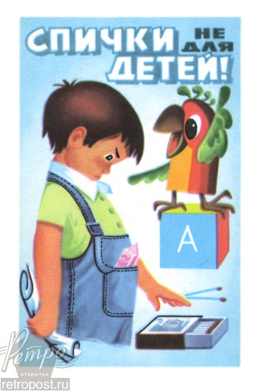
О спичках.
Не имей такой плохой привычки -в домик нос совать,
Где дремлют спички, потому, что спички не синички,
Может пламя вылететь из спички.
Так что пусть уж спят они в кроватке,
Но не надо щекотать им пятки,
Потому, что из-за этих пяток – в доме может вспыхнуть беспорядок.

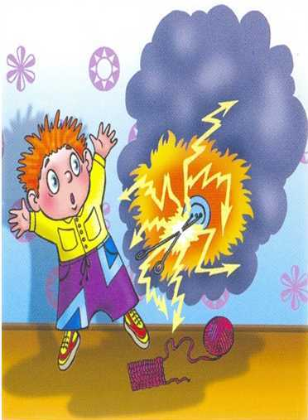

Электричество.
Чтобы пальчик или гвоздь вдруг в розетку не совать-
Электричество опасно - это каждый должен знать.
Если ты включил утюг, убегать не надо вдруг.
Закрывая в доме дверь, всё ли выключил? Проверь!
Быть нельзя огня вблизи, там, где краски, газ, бензин,
Ведь о них нам не напрасно говорят: «Огнеопасно».
Если близко телефон и тебе доступен он,
Нужно 01 набрать и быстрей пожарных звать.

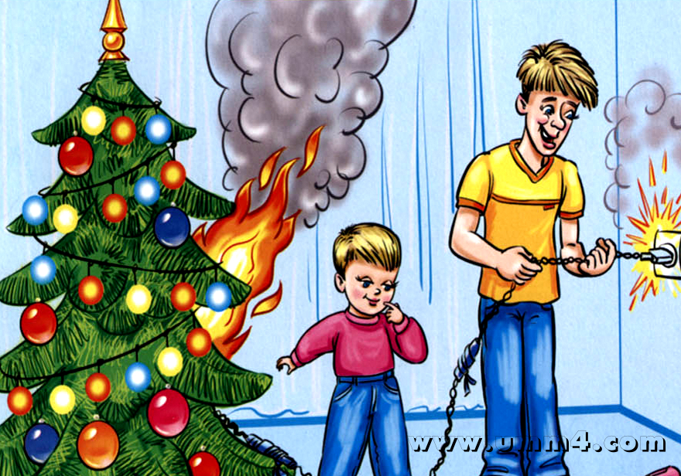

Знай любые провода
Повреждённые – беда!
Ведь они опасны слишком –
Замыкание как вспышка!
Дать друзьям такой совет
Просто каждый может:
Уходя, тушите свет
И приборы тоже

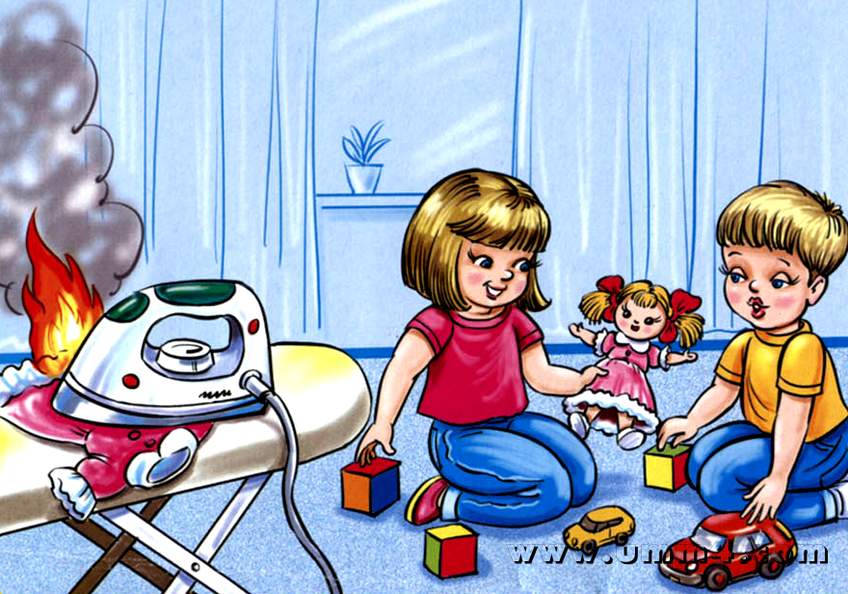

Помните дети.

Утюг, кипятильник, новый бабушкин светильник,
Пылесос, электрочайник, телевизор и паяльник.
Ни за что и никогда, не хватайте провода.
И без взрослых даже штепсель
Не втыкайте ни куда.

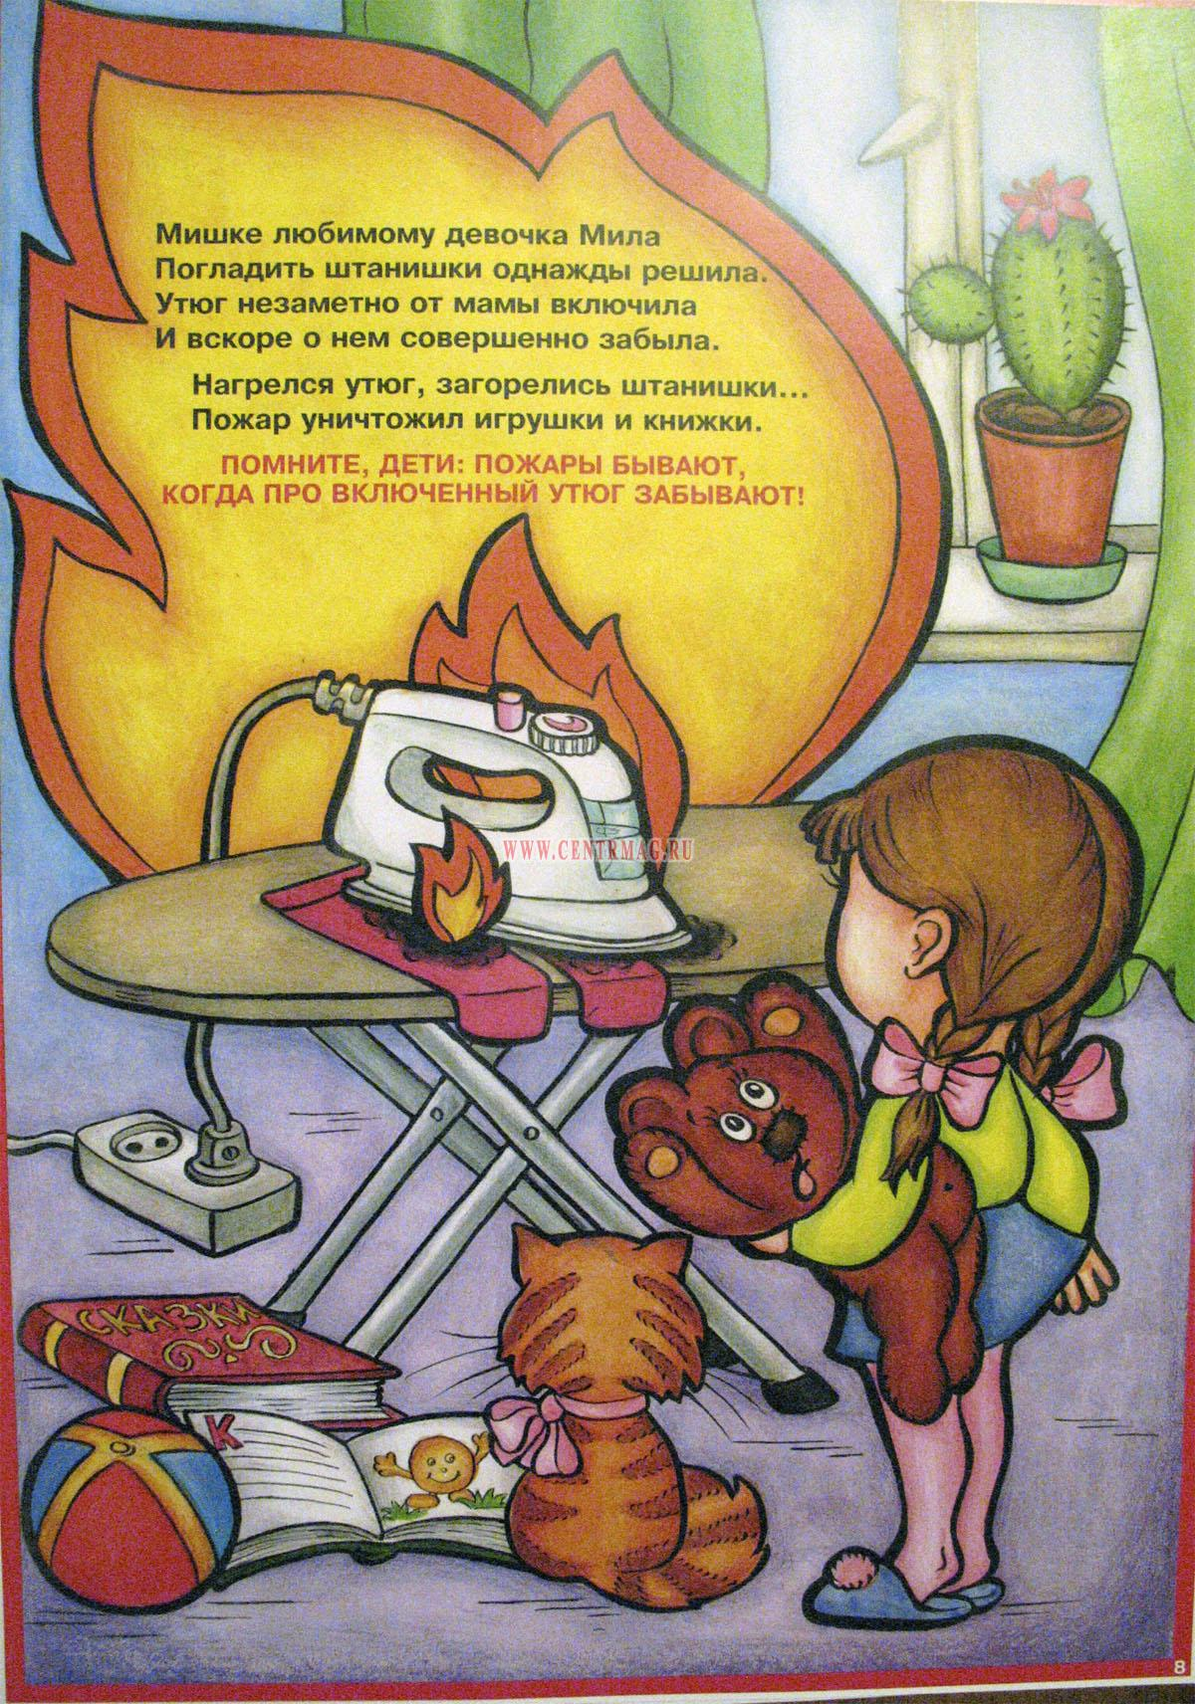
Не всегда бывает друг электрический утюг.
Хоть и гладит он детишкам и рубашки и штанишки,
Но запомните друзья, что играть вам с ним нельзя.

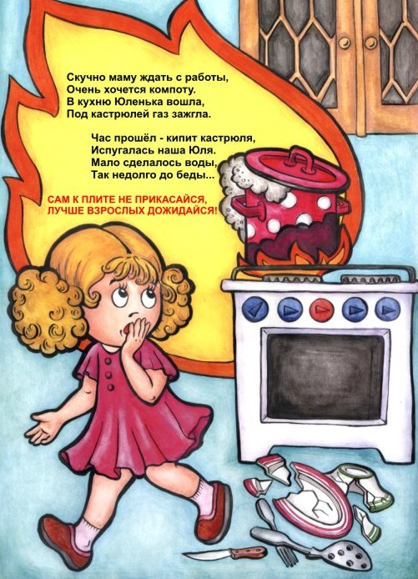

Очень братцы непроста
Газовая и электроплита.
Будь ты с нею осторожен,
От неё пожар возможен.
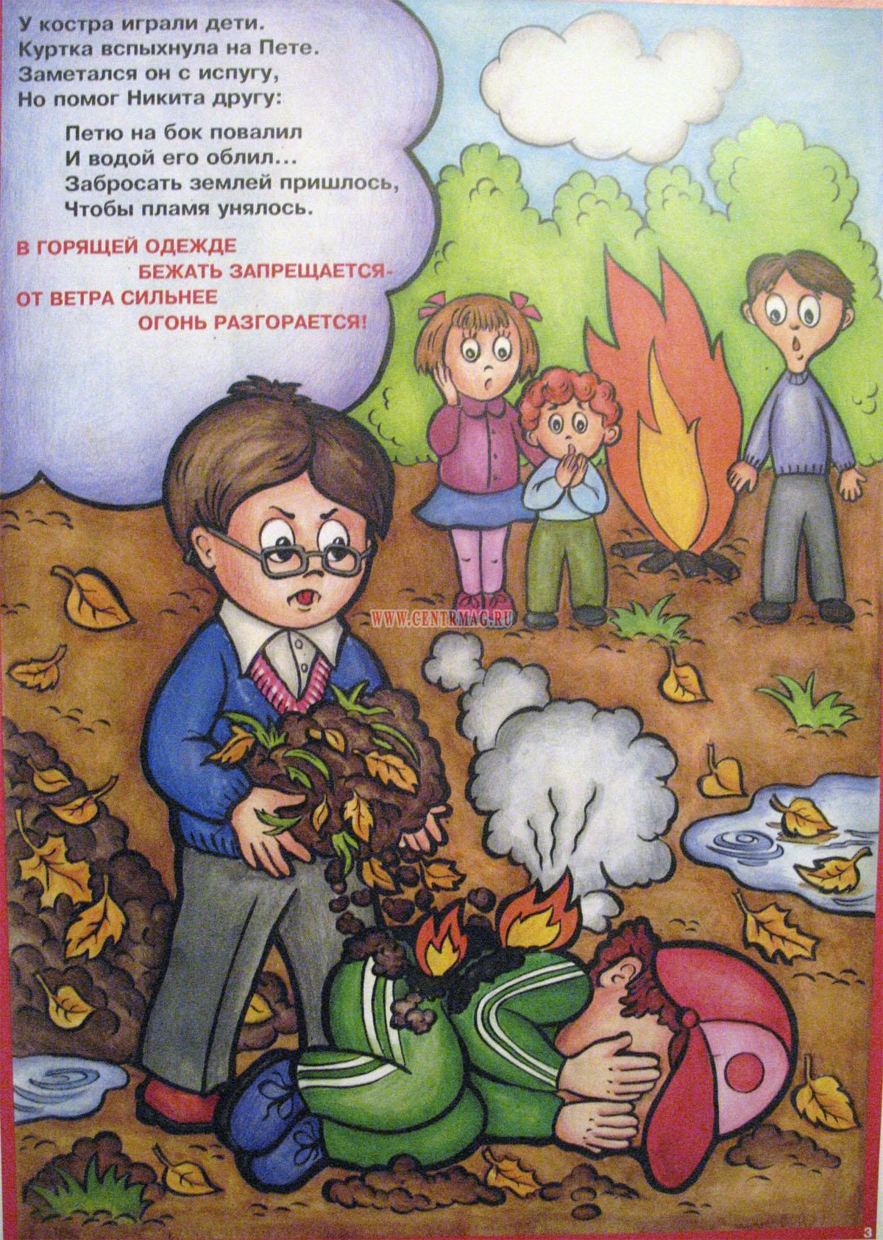
Я огонь! Я друг ребят.
Но когда со мной шалят,
Становлюсь тогда врагом и сжигаю всё кругом
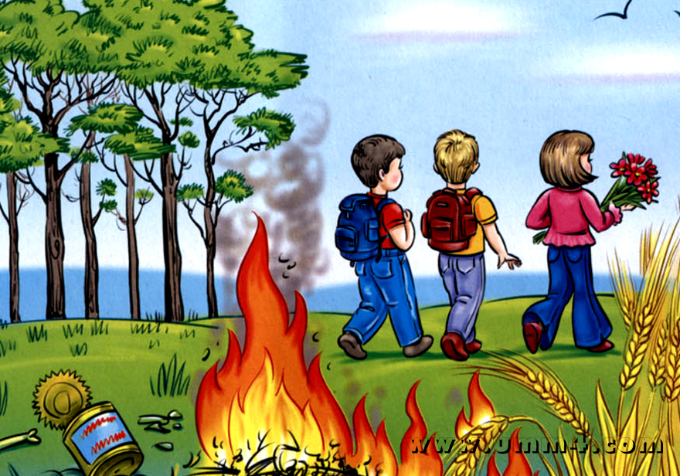
Огонь.
Он таким бывает разным-
Голубым и рыже- красным,
Ярко- желтым и, ещё же,
Олимпийским быть он может.
Тот огонь, что с нами дружен,
Очень всем конечно, нужен,
Но опасен, если бродит
Сам собою на свободе!
И всегда, шаля, от скуки,
Не берите спички в руки,
Зажигалки, свечи тоже,
Ведь беда, случится может.
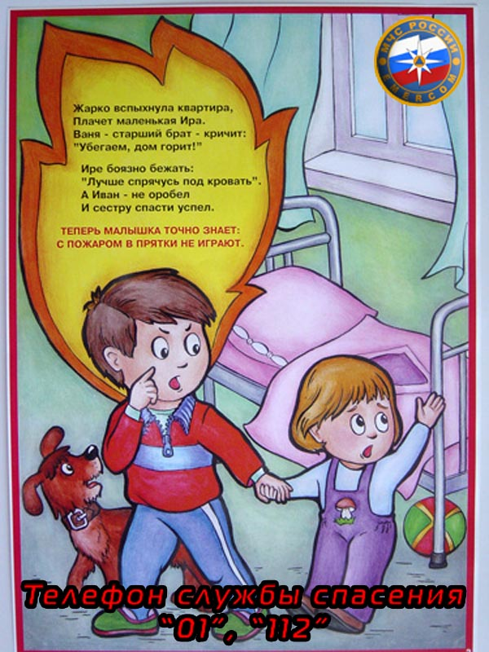
Ты под кроватью не прячься – учти,
Что от огня просто так не уйти,
Не оставайся в квартире с огнём,
А выбирайся доступным путём:
Мокрым платком нос и рот завяжи.
К двери входной через дым поспеши.

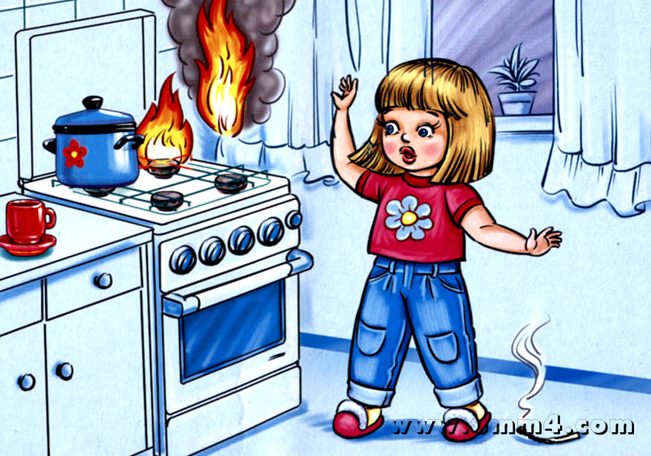

Нельзя над газовой плитой
Сушить промокшую одежду!
Вы сами знаете, какой
Большой пожар грозит невежде!
Не суши бельё над газом,
Всё сгорит единым разом!

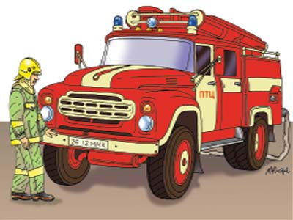
Когда беда он входит в дом
Он с детства каждому знаком.
Он не писатель, не поэт.
Зато смелей, на свете нет!
Его повсюду узнают,
Скажите как его зовут?
(По-жар-ный) Он носит шлем на голове,
И не горит совсем в огне.
Он смел, умен, хорош собой.
Ну, разве это не герой?
Его повсюду узнают.
Скажите, как его зовут?
( По-жар-ный)

Мы - пожарные.

На машине ярко-красной
Мчимся мы вперёд.
Труд тяжёлый и опасный
Нас, пожарных, ждёт.

Вой пронзительной сирены
Может оглушить,
Будем и водой, и пеной
Мы пожар тушить.

И в беду попавшим людям
Сможем мы помочь,
Ведь с огнём бороться будем
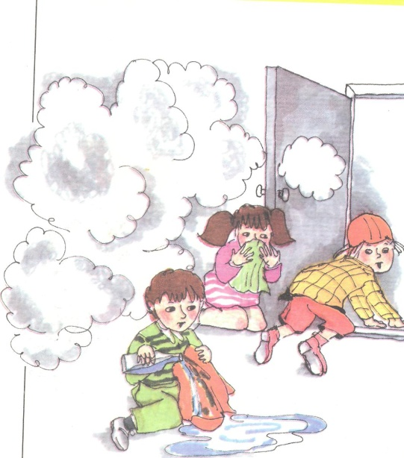
Смело день и ночь.

Отважные огнеборцы.

Мы расскажем вам о тех,
Кто людей спасает,
И позову на пожар
Первым приезжает.

Пламя злое затушить-
Это их забота.
Жар бестрашно погасить-
Вот у них работа.

Эти люди лучше всех!
Сильные и смелые,
Не боятся ничего
Мастера умелые!
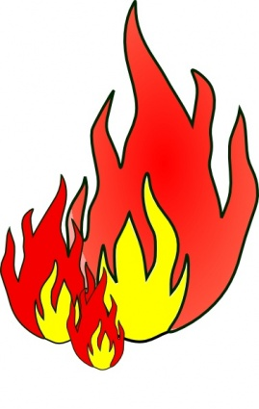
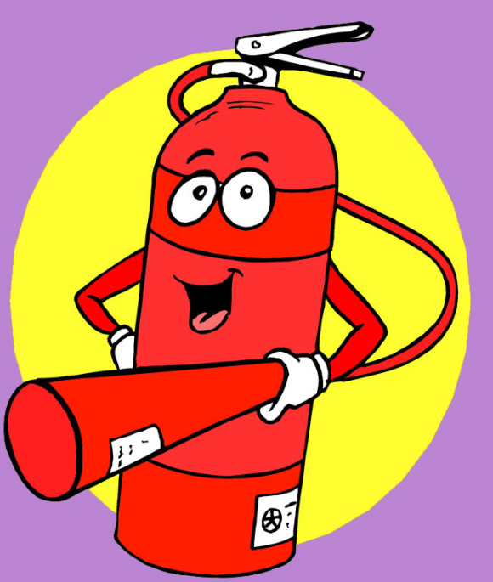 Бригадами ударными
Работают пожарные,
Они на совесть трудятся,
Ни спят ни день, ни ночь
И в ночь, и в утро мглистое
Всегда готовы, быстрые,
Стрелой лететь по улице,
В беде скорей помочь.
Бригады очень слажены,
Работают, отважные,
Их не пугает огненный
Порою ураган.
Красивые, свободные,
Спасут добро народное
И укротится огненный
Пред ними ураган.

